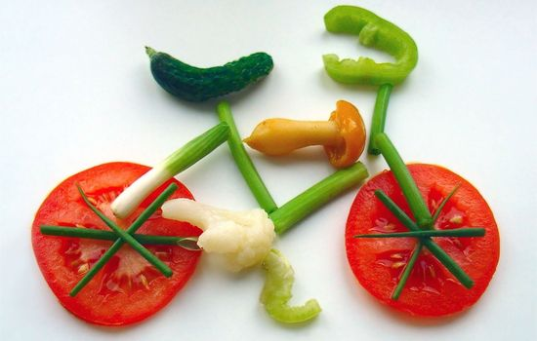
Jadłospis
Poniedziałek  19.03.18 | Pieczywo orkiszowe (1); masło (7); polędwica swojska; papryka; sałata; płatki kukurydziane na mleku (1,7)  422,00kcal | ½ gruszki | Zupa ziemniaczana (1,9); makaron jajeczny /wyrób własny/ z serem, śmietaną i jogurtem (1,3,7); surówka z marchewki i pomarańczy (7) kompot truskawkowy  478,50kcal | Jabłko pieczone z żurawiną; chrupki biszkoptowe  89,70kcal
Wtorek  20.03.18 | Bułka wyborowa (1); masło (7); pasta z makreli i białego sera (4,7); szynka swojska; ogórek kwaszony; rzodkiewka; kawa zbożowa (1,7) 387,10kcal | mandarynka | Jaglanka (7,9); gulasz wieprzowy (1); ziemniaki; buraczki zasmażane (1,7); woda z miętą, cytryną i miodem 534,80 kcal | Rogal maślany; cząstka melona;  herbatka owocowa; 175,60kcal
Środa  21.03.18 | Pieczywo wieloziarniste i pszenne (1); masło (7); pasta fasolowa; ser żółty (7); papryka; ogórek zielony; kakao  360,50kcal | ½ jabłka | Rosół z makaronem (1,3,9) koperek; ziemniaki; kotlet drobiowy (1,3); bukiet jarzyn (1,7); woda z miętą, cytryną i miodem  584,40kcal | Koktajl bananowy; chrupki kukurydziane;  119,20kcal
Czwartek  22.03.18 | Pieczywo z ziarnem lnu (1); masło (7); indyk pieczony /wyrób własny/; serek twarożkowy; pomidor; ogórek zielony; płatki jaglane na mleku (1,7)  358,40kcal | cząstka pomarańczy | Zupa kalafiorowa z ziemniakami (7,9); strogonow (1); kasza jęczmienna; surówka z ogórka kwaszonego z cebulką; kompot wiśniowy  464,60kcal | Ciasto drożdżowe /wyrób własny/;  ½ jabłka; herbatka czarna  188,60kcal
Piątek  23.03.18 | Pieczywo razowe (1); masło (7); schab swojski; ogórek kwaszony; papryka; owsianka królewska na mleku (1,7)  394,40kcal | sok jabłkowy; marchewka do chrupania | Zupa pomidorowa z ryżem (7,9); kotlet mielony z ryby (1,3,4); ziemniaki; surówka z kapusty pekinskiej; kompot wielowocowy 461,50kcal | Wafle przekładane nutellą (1,3)  /wyrób własny/;  1/2 banana;  herbata owocowa 138,40kcal
Jadłospis może ulec zmianie !
ŻYCZYMY SMACZNEGO

